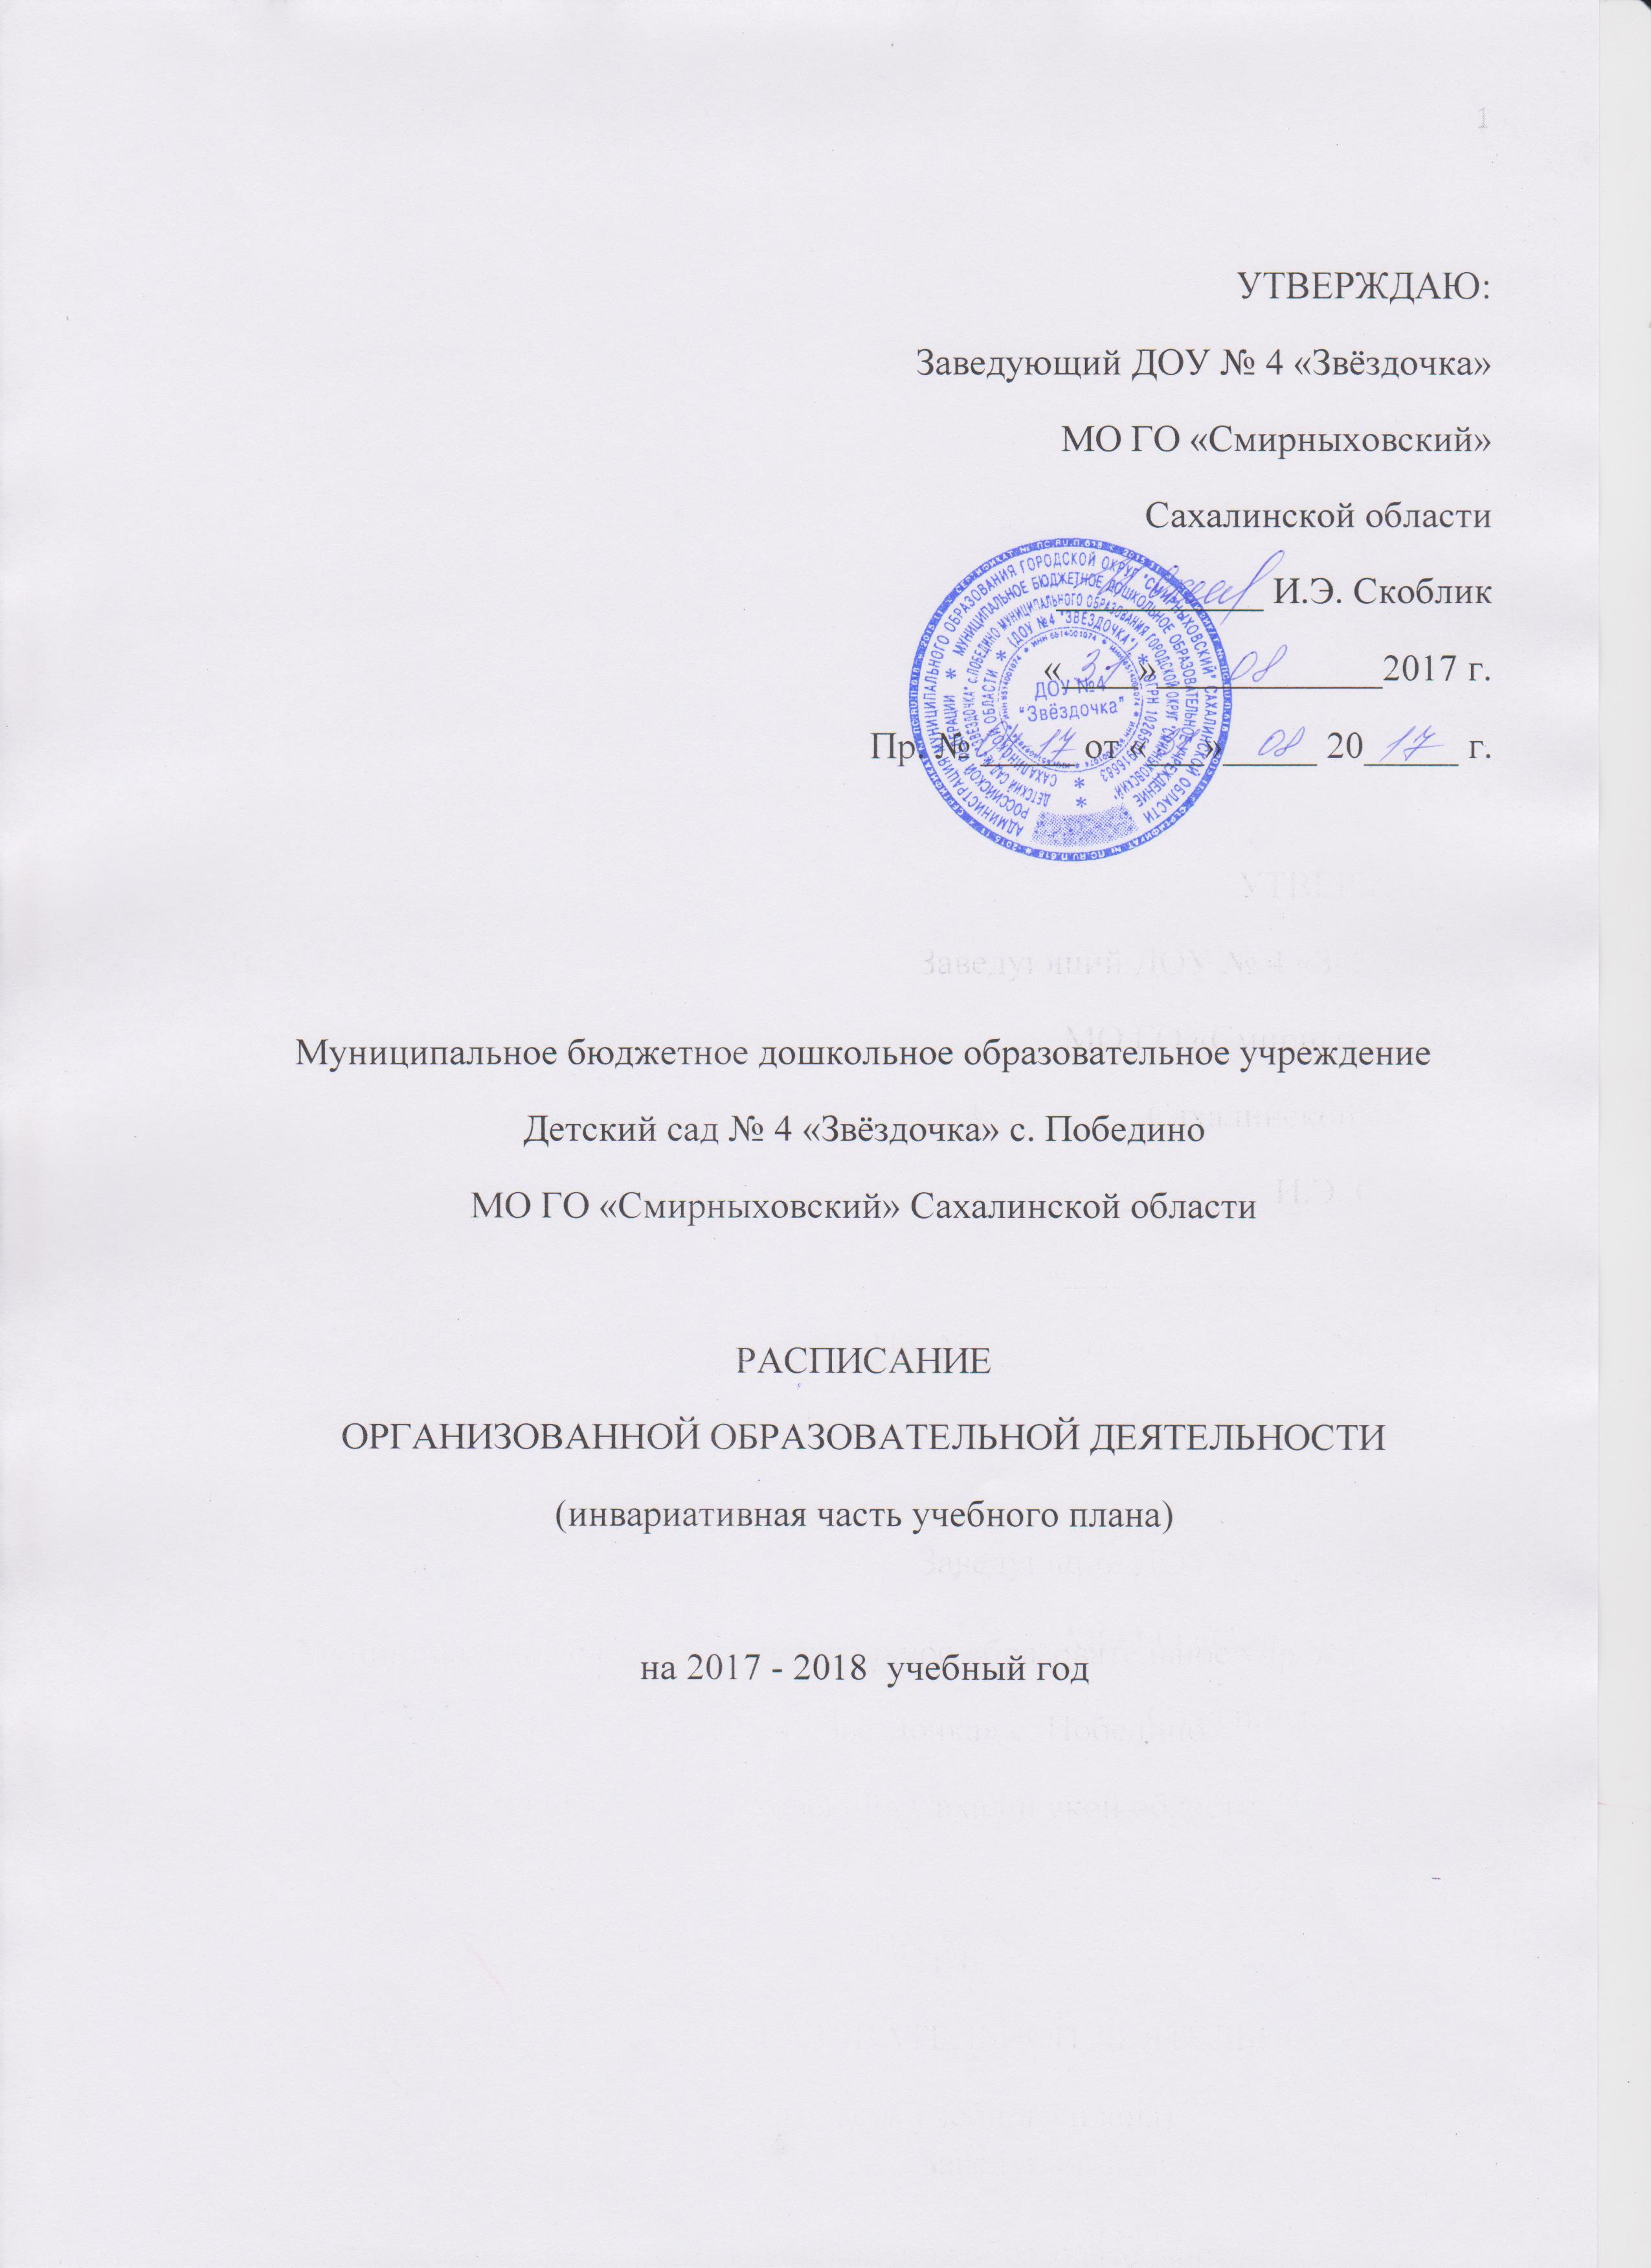
Пояснительная записка
Расписание организованной образовательной деятельности на 2017 - 2018 учебный год , муниципального бюджетного дошкольного образовательного учреждения детский сад № 4 «Звёздочка» с. Победино муниципального образования городской округ «Смирныховский» Сахалинской области ( далее ДОУ № 4 «Звёздочка» ), реализующего основную общеобразовательную программу дошкольного образования разработано на основании учебного плана на 2017-2018 учебный год.

Расписание организованной образовательной деятельности второй группы раннего возраста
от 2 до 3 лет
Дни недели | Вид ООД | Время проведения | Длительность ООД
понедельник | Познавательное развитие  ( ФЦКМ/ФЭМП) | 9.10 - 9.20 | 10 мин.
 | Художественно-эстетическое развитие  ( музыка) | 9.30 - 9.40 | 10 мин.
вторник | Речевое развитие ( развитие речи/ чтение художественной литературы) | 9.10 - 9.20 | 10 мин.
 | Физическое развитие | 16.00 - 16.10 | 10 мин.
среда | Художественно-эстетическое развитие  ( музыка) | 9.10 - 9.20 | 10 мин.
 | Художественно-эстетическое развитие  ( лепка/конструирование) | 9.30 - 9.40 | 10 мин.
четверг | Речевое развитие  ( звуковая культура речи) | 9.10 - 9.20 | 10 мин.
 | Физическое развитие | 16.00 - 16.10 | 10 мин.
пятница | Художественно-эстетическое развитие  ( рисование) | 9.10 - 9.20 | 10 мин.
 | Физическое развитие | 9.30 - 9.40 | 10 мин.
ИТОГО учебной нагрузки в неделю – 10 занятий  Познавательное развитие ( ФЦКМ/ФЭМП) -1  Речевое развитие ( развитие речи/ чтение художественной литературы) -1  Речевое развитие  ( звуковая культура речи) - 1  Физическое развитие - 3.  Художественно-эстетическое развитие  ( музыка) - 2  Художественно-эстетическое развитие  ( рисование) – 1  Художественно-эстетическое развитие  ( лепка/конструирование) -1 |  |  | 1 час. 40 мин.

Расписание организованной образовательной деятельности разновозрастной группы от 3 до 5 лет
подгруппа – младшая группа ( 3- 4 года)
Дни недели | Вид ООД | Время проведения | Длительность ООД
понедельник | Познавательное развитие ( ФЭМП) | 9.10 - 9.25 | 15 мин.
 | Физическое развитие | 9.40 - 9.55 | 15 мин.
вторник | Художественно-эстетическое развитие  ( музыка) | 9.10 - 9.25 | 15 мин.
 | Художественно-эстетическое развитие  ( рисование) | 9.40 - 9.55 | 15 мин.
среда | Речевое развитие ( развитие речи/ чтение художественной литературы) | 9.10 - 9.25 | 15 мин.
 | Физическое развитие | 9.40 - 9.55 | 15 мин.
четверг | Познавательное развитие  ( ознакомление с предметным и социальным окружением) | 9.10 - 9.25 | 15 мин.
 | Физическое развитие | 9.40 - 9.55 | 15 мин.
пятница | Художественно-эстетическое развитие  ( музыка) | 9.10 - 9.25 | 15 мин.
 | Художественно-эстетическое развитие  ( лепка/аппликация) | 9.40 - 10.55 | 15 мин.
ИТОГО учебной нагрузки в неделю – 10 занятий  Познавательное развитие ( ФЦКМ)-1  Познавательное развитие ( ФЭМП)-1  Речевое развитие ( развитие речи/ чтение художественной литературы) -1  Физическое развитие- 3.  Художественно-эстетическое развитие  ( музыка) - 2  Художественно-эстетическое развитие  ( рисование) – 1  Художественно-эстетическое развитие  ( лепка/аппликация) -1 |  |  | 2 часа 30 мин.

Расписание организованной образовательной деятельности разновозрастной группы от 3 до 5 лет
подгруппа – средняя ( 4-5 лет)
Дни недели | Вид ООД | Время проведения | Длительность ООД
понедельник | Познавательное развитие ( ФЭМП) | 9.10 - 9.30 | 20 мин.
 | Физическое развитие | 9.40 - 10.00 | 20 мин.
вторник | Художественно-эстетическое развитие  ( музыка) | 9.10 - 9.30 | 20 мин.
 | Художественно-эстетическое развитие  ( рисование) | 9.40 - 10.00 | 20 мин.
среда | Речевое развитие ( развитие речи/ чтение художественной литературы) | 9.10 - 9.30 | 20 мин.
 | Физическое развитие | 9.40 - 10.00 | 20 мин.
четверг | Познавательное развитие  ( ознакомление с предметным и социальным окружением) | 9.10 - 9.30 | 20 мин.
 | Физическое развитие | 9.40 - 10.00 | 20 мин.
пятница | Художественно-эстетическое развитие  ( музыка) | 9.10 - 9.30 | 20 мин.
 | Художественно-эстетическое развитие  ( лепка/аппликация) | 9.40 - 10.00 | 20 мин.
ИТОГО учебной нагрузки в неделю – 10 занятий  Познавательное развитие ( ФЦКМ)-1  Познавательное развитие ( ФЭМП)-1  Речевое развитие ( развитие речи/ чтение художественной литературы) -1  Физическое развитие- 3.  Художественно-эстетическое развитие  ( музыка) - 2  Художественно-эстетическое развитие  ( рисование) – 1  Художественно-эстетическое развитие  ( лепка/аппликация) -1 |  |  | 3 часа 20 мин.

Расписание организованной образовательной деятельности разновозрастной группы от 5 до 7 лет
подгруппа – старшая ( 5-6 лет)
Дни недели | Вид ООД | Время проведения | Длительность ООД
понедельник | Познавательное развитие ( ФЦКМ) | 9.10 - 9.35 | 25 мин.
 | Художественно-эстетическое развитие  ( рисование) | 9.50 – 10.15 | 25 мин.
 | Физическое развитие | 16.00- 16.25 | 25 мин.
вторник | Познавательное развитие ( ФЭМП) | 9.10 - 9.35 | 25 мин.
 | Художественно-эстетическое развитие  ( музыка) | 9.50 – 10.15 | 25 мин.
среда | Речевое развитие ( развитие речи/ чтение художественной литературы) | 9.10 - 9.35 | 25 мин.
 | Художественно-эстетическое развитие  ( рисование) | 9.50 – 10.15 | 25 мин.
 | Физическое развитие | 16.00- 16.25 | 25 мин.
четверг | Познавательное развитие ( экология) | 9.10 - 9.35 | 25 мин.
 | Художественно-эстетическое развитие  ( лепка/аппликация) | 9.50 – 10.15 | 25 мин.
пятница | Речевое развитие ( развитие речи/ чтение художественной литературы) | 9.10- 9.35 | 25 мин.
 | Художественно-эстетическое развитие  ( музыка) | 9.50 – 10.15 | 25 мин.
 | Физическое развитие  ( на свежем воздухе) | 11.00- 11.25 | 25 мин.
ИТОГО учебной нагрузки в неделю – 13 занятий  Познавательное развитие ( ФЦКМ)-1  Познавательное развитие ( ФЭМП)-1  Познавательное развитие ( экология)-1  Речевое развитие ( развитие речи/ чтение художественной литературы) -2  Физическое развитие ( на свежем воздухе) -1  Физическое развитие- 2.  Художественно-эстетическое развитие  ( музыка) - 2  Художественно-эстетическое развитие  ( рисование) – 2  Художественно-эстетическое развитие  ( лепка/аппликация) -1 |  |  | 5 часов 25 мин.

Расписание организованной образовательной деятельности разновозрастной группы от 5 до 7 лет
подгруппа – подготовительная (6-7 лет)
Дни недели | Вид ООД | Время проведения | Длительность ООД
понедельник | Познавательное развитие ( ФЦКМ) | 9.10 - 9.40 | 30 мин.
 | Художественно-эстетическое развитие  ( рисование) | 9.50 – 10.20 | 30 мин.
 | Физическое развитие | 16.00- 16.30 | 30 мин.
вторник | Познавательное развитие ( ФЭМП) | 9.10 - 9.40 | 30 мин.
 | Художественно-эстетическое развитие  ( музыка) | 9.50 – 10.20 | 30 мин.
среда | Речевое развитие ( развитие речи/ чтение художественной литературы) | 9.10 - 9.40 | 30 мин.
 | Художественно-эстетическое развитие  ( рисование) | 9.50 – 10.20 | 30 мин.
 | Физическое развитие | 16.00- 16.30 | 30 мин.
четверг | Познавательное развитие ( ФЭМП) | 9.10 - 9.40 | 30 мин.
 | Художественно-эстетическое развитие  ( лепка/аппликация) | 9.50 – 10.20 | 30 мин.
 | Речевое развитие ( развитие речи/ чтение художественной литературы) | 16.00- 16.30 | 30 мин.
пятница | Познавательное развитие ( экология) | 9.10 - 9.40 | 30 мин.
 | Художественно-эстетическое развитие  ( музыка) | 9.50 – 10.20 | 30 мин.
 | Физическое развитие  ( на свежем воздухе) | 11.00- 11.30 | 30 мин.
ИТОГО учебной нагрузки в неделю – 14 занятий  Познавательное развитие ( ФЦКМ)-1  Познавательное развитие ( ФЭМП)-2  Познавательное развитие ( экология)-1  Речевое развитие ( развитие речи/ чтение художественной литературы) -2  Физическое развитие ( на свежем воздухе) -1  Физическое развитие- 2.  Художественно-эстетическое развитие  ( музыка) - 2  Художественно-эстетическое развитие  ( рисование) – 2  Художественно-эстетическое развитие  ( лепка/аппликация) -1 |  |  | 7 часов

